OPIS PRZEDMIOTU ZAMÓWIENIA:
pierwsze wyposażenie budynku SOP – tabliczki i gabloty informacyjne, ramki
Zamawiający nie dopuszcza możliwość składania ofert częściowych.
1. Tabliczka informacyjna przydrzwiowa – sztuk 70
Tabliczka przy drzwiowa 210x148mm:
- wymiar mieszczącej się kartki z opisem: 210x148mm
- materiał: profil aluminiowy anodowany o szer. 32mm, zakończony zaślepkami w kolorze czarnym,
- bezbarwna folia ochronna zabezpieczająca wydruk,
- montaż: w pionie lub w poziomie za pomocą piankowej taśmy dwustronnej (w zestawie),
- łatwa i szybka wymiana zawartości – mechanizm OWZ (otwórz – wymień – zamknij)
Zdjęcia poglądowe:
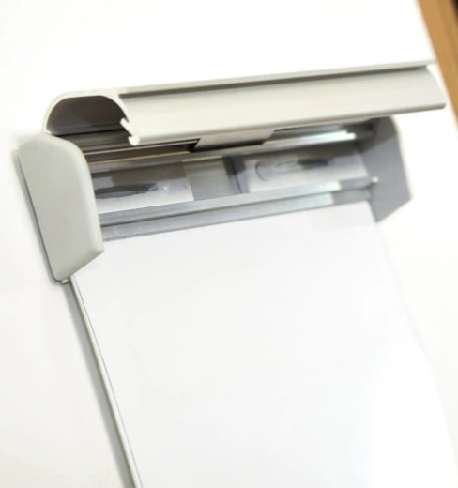

2. Tabliczka inwentarzowa – sztuk 80
Tabliczka przy drzwiowa 297x210mm:
- wymiar mieszczącej się kartki z opisem A4: 297x210mm
- materiał: profil aluminiowy anodowany o szer. 32mm, zakończony zaślepkami w kolorze czarnym,
- bezbarwna antyrefleksyjna folia ochronna zabezpieczająca wydruk,
- montaż: w pionie lub w poziomie za pomocą piankowej taśmy dwustronnej (w zestawie),
- łatwa i szybka wymiana zawartości – mechanizm alusystem OWZ (otwórz – wymień – zamknij)
Zdjęcia poglądowe:
3. Gablota informacyjna/magnetyczna – sztuk 10
Gablota magnetyczna, informacyjna 8xA4
- zamykana na klucz,
- wykonana z anodowanych aluminiowych profili,
- plecy gabloty wykonane są z blachy pomalowanej proszkowo dzięki czemu powierzchnia jest magnetyczna oraz daje możliwość pisania markerami.
- wodoodporna,
- możliwość wieszania w pionie i poziomie,
- elementy montażowe w zestawie,
- wymiary: szerokość: 96 cm, wysokość: 70 cm głębokość: 2,3 cm
Zdjęcia poglądowe:
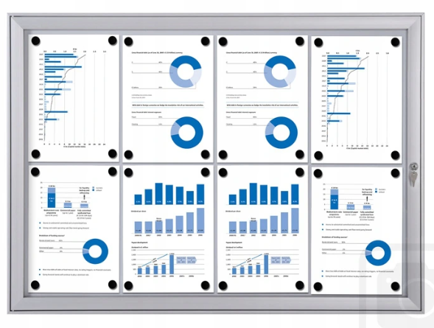
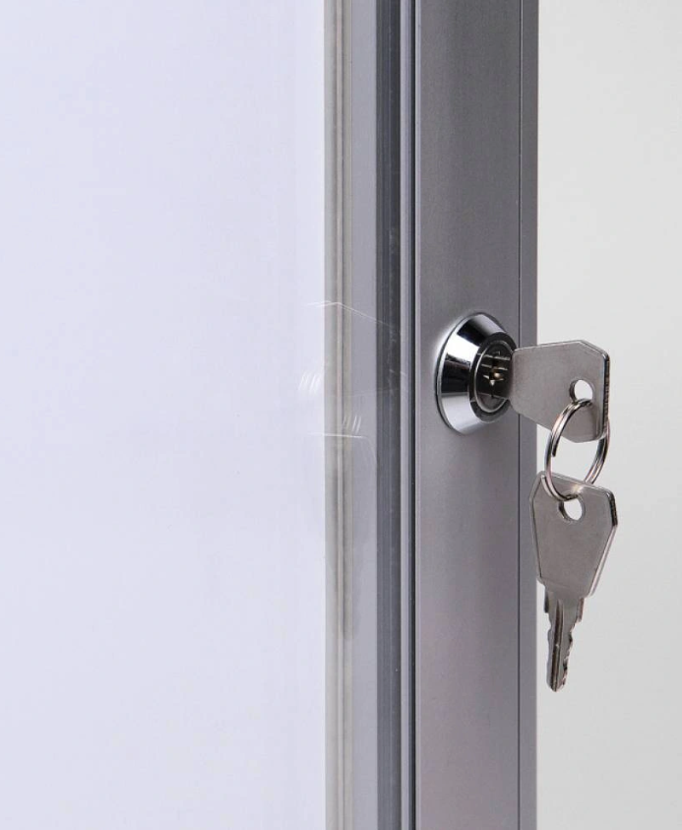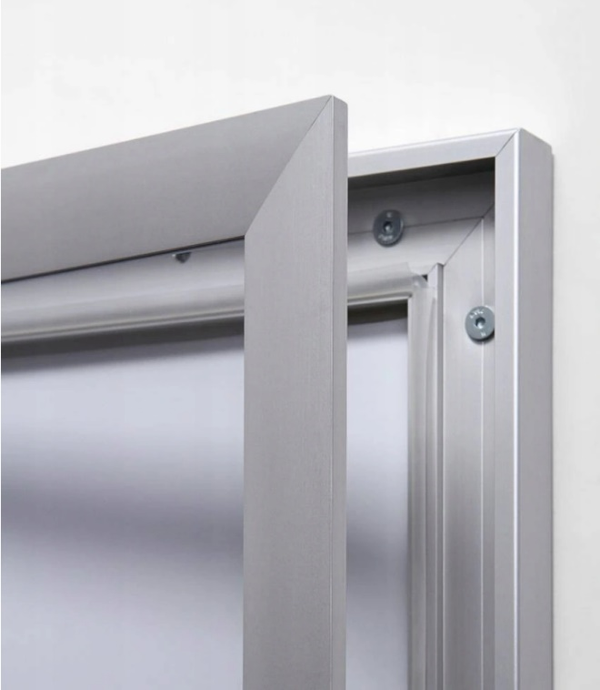

4. Ramka metalowa ze szkłem – sztuk 4
Czarna matowa, metalowa ramka w kolorze czarnym 70cm x 100cm,
- Front z wysokiej jakości szkła akrylowego, lekki i odporny na potłuczenia, zabezpieczony folią ochronną
- Ramę można zawiesić w pionie i poziomie (elastyczne metalowe klamry, solidne metalowe uchwyty, metalowe zawieszki), szerokość 21mm, głębokość 14mm,. Ramka wykonana z trwałego i aluminium z dodatkowymi, metalowymi wzmocnieniami w rogach.
- Profil z gładkimi krzywiznami, zaokrąglonymi w miejscu styku krawędzi ramy ze szkłem.

Zdjęcia poglądowe:

